**Art. Nr. 1011674 (zwart) | 1011675 (wit) – OptiBean X 12**

**OptiBean X**

*Precision in Taste*

Een sterke espresso, de perfecte cappuccino, een heerlijke lungo - wat je ook drinkt, de ware smaak zit in de kleinste details.

Alleen als de omstandigheden precies goed zijn, krijg je de koffie die echt bij je past. Dat is precies wat wij bieden met het nieuwste model in ons bekroonde OptiBean-assortiment. Het hart van de machine is volledig opnieuw ontworpen voor precisie in smaak. Kop, na kop, na kop.

De OptiBean X is uitgerust met de X-Press brewer, waarin 6 tot 20 gram koffie gedoseerd kan worden. De perfecte extractie kan worden bereikt doordat de X-Press brewer 7 verschillende aandrukniveaus heeft. Hiermee komen alle recepten, variërend met een kopvolume van 25 ml. t/m 350 ml. er perfect uit. Dankzij de standaard bypass, kan deze automaat 2 koppen koffie in één cyclus maken en blijft de koffiekwaliteit perfect.

Ook op het gebied van energieverbruik scoort de OptiBean X goed, dankzij de geïsoleerde RVS boiler en energie besparende instellingen, heeft de OptiBean X het energie A+ label.

**Technische specificaties:**

Afmetingen (b x d x h) : 409x567x780 mm.

Verstelbaar kopjesplateau : 60 - 115 mm

Max. aftaphoogte : 170 mm

Zettijd (120 ml) : 25 – 30 sec.

X-press brewer capaciteit : 6 – 20 gr. / 25 – 350 ml

Bypass : Standaard

Capaciteit bonencanister : 2.200 gr / 295 kopjes

Uurcapaciteit : 80 kopjes (enkele kopjes), 160 kopjes (dubbele kopjes)

Afvalbak : 120 pucks

Aansluitwaarde : 220-240V / 50-60Hz / 1950W

Aantal bonencanisters/koffiemolens : 1 x 2200 gr.

Aantal instant canisters : 2

Inhoud canister 1 : Cacao 1000 gr. / 60 kopjes

Inhoud canister 2 : Topping 970 gr. / 138 kopjes

Prijs bruto per stuk : €

Aantal :

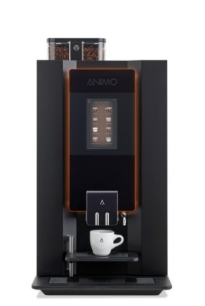 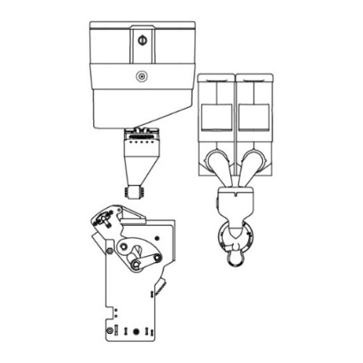

Afbeelding met Huishoudelijk apparaat, schermopname, Elektronisch apparaat, elektronica

Door AI gegenereerde inhoud is mogelijk onjuist.